师生互选系统考生操作指南

- 考生登录华南农业大学硕士生招生系统，用户名和密码均为身份证号码
链接：http://yjsglxt.scau.edu.cn/open/RecruitTkss/Signin.aspx
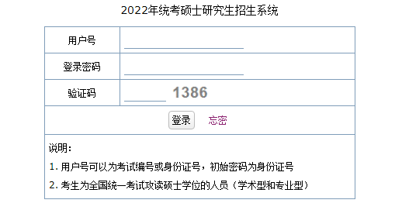

- 点击“师生互选”，选择研究方向，点击保存。
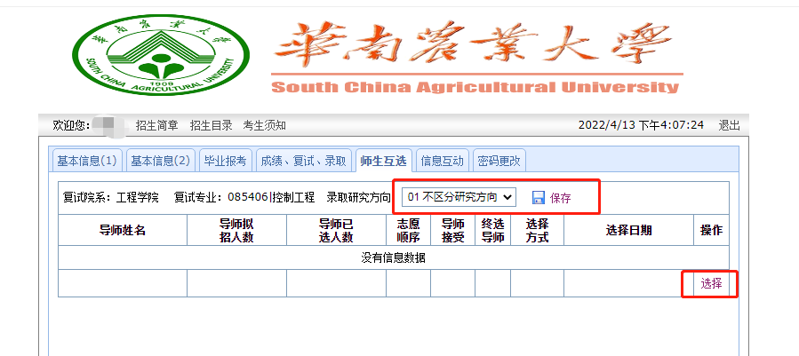
- 选择导师，查看导师招生人数，点击选择，每位考生可选择3个志愿。

